Titre | Titre complet
Acronyme | Acronyme (8 caractères max.)
Porteur.se | Nom-Prénom | Email
Durée | Début du projet | Fin du projet
Structure de recherche
Structure de recherche du.de la Porteur.se | Acronyme et nom de la structure de recherche
Nombre d'E-C et C titulaires de la structure de recherche | Nb
Directeur.trice de structure de recherche | Nom, Prénom | Email
Employeur et statut du. de la porteur.se | Établissement | Statut
Gestionnaire du projet | Nom, Prénom | Email

Visa du.de la porteur.se de projet, valant engagement à tout mettre en œuvre pour déposer rapidement un projet faisant suite aux travaux décrits ci-dessous, auprès d’un programme de maturation.

Visa du.de la directeur.trice de la structure de recherche | Dans le cas d'un projet transmis par une FHU ou  d’un projet impliquant une étude de recherche clinique,  Visa du.de la directeur.trice de la recherche de l'établissement de santé

Catégorie de l’appel à projets

Envoi du dossier par le directeur de la structure de recherche, au format PDF, nommé comme suit

NomPorteur_Unité_INN
avant le 22 mai 2023 (16h, heure de Paris)

par email à dred-aap-soutien@umontpellier.fr

Important
- Les projets doivent être soumis par des personnels titulaires.
- L’attention de chacun est attirée sur la nécessité de favoriser la parité et l’égalité entre les femmes et les hommes dans le cadre des appels à projet de l'Université de Montpellier.
- Aucune annexe acceptée (sauf marque d'intérêt éventuelle du monde socio-économique).

Critères de sélection
Les ressources seront allouées en prenant en compte deux facteurs principaux :
- L’excellence scientifique du.de la porteur.se et de son équipe.
- La crédibilité du projet en vue d’une future (pré)maturation.

Contraintes calendaires
- Le projet devra se terminer au plus tard le 31/12/2025 et sa durée du projet ne devra pas excéder 18 mois.

Engagements du.de la porteur.se
- Respecter, dans le cadre de la conception et la mise en œuvre du projet soumis au présent appel à projets, les valeurs et principes d’intégrité scientifique destinés à garantir le caractère honnête et scientifiquement rigoureux de tout travail de recherche, visés à l’article L.211-2 du Code de la recherche et énoncés par la Charte nationale de déontologie des métiers de la recherche et la Charte relative à l’intégrité scientifique de l’Université de Montpellier (UM).

- Faire figurer le logo de l’UM et FRANCE 2030 dans tous les documents relatifs à la réalisation du projet.

- Faire parvenir à l’UM (dred-aap-soutien@umontpellier.fr), au plus tard dans les 2 mois suivant la fin du projet un bilan (bilan financier et rapport synthétique) qui pourra être utilisé dans les supports de communication de l’UM selon un modèle transmis avec le courrier de notification ;

- Appliquer systématiquement la charte de signature des publications de l’UM.

- Respecter les dispositions liées à la science ouverte et la Loi pour une république numérique (publication en open access). Les porteurs des laboratoires sous tutelle UM déposeront le texte intégral des publications dans l'archive ouverte HAL-UM (https://hal.umontpellier.fr/).

- Effectuer les démarches d’obtention des autorisations/agréments de recherche nécessaires dans les secteurs réglementés (organismes génétiquement modifiés, utilisation d'animaux à des fins scientifiques, données de santé, utilisation des ressources génétiques et partage des avantages en résultant, bioéthique, …).

Projet (limite stricte pour les parties 1 à 5 : 5 pages maximum – document en français ou en anglais)
1. Ambition générale – Cette partie doit en particulier permettre de comprendre le positionnement du projet au plan national ou international et en quoi l'ambition générale dépasse l'état de l'art du domaine concerné. S'agissant d'un projet tourné vers l'innovation, l'état d'avancement ou de maturité des premières preuves de concept déjà obtenues sera décrit, et la démarche future en vue d'un transfert des résultats de recherche vers la société devra être abordée. Il est ici rappelé que les dossiers seront évalués par un comité pluridisciplinaire et qu'ils doivent donc être rendus pertinents et compréhensibles pour des spécialistes comme pour des non-spécialistes.
2. Thème(s) et question(s) abordé(s) – Cette partie doit permettre de comprendre les verrous scientifiques (et/ou verrous technologiques le cas échéant) abordés, leur caractère innovant et/ou de rupture.
3. Méthodologie et approche – En plus de décrire le déroulement envisagé pour le projet notamment en terme d’actions à mener, et la manière dont seront abordées les questions décrites ci-dessus, cette partie doit permettre d'apprécier le rôle des personnels dont le recrutement est, le cas échéant, demandé (chercheur ou ingénieur, etc.). Elle doit permettre également de mesurer la pertinence des moyens demandés.
3bis Population de l’étude [Le cas échéant] – Cette partie ne concerne que les projets qui abordent des questions de santé et impliquent la personne humaine. Dans ce cas, elle doit préciser les paramètres principaux usuels comme le promoteur de l'étude, les critères d’inclusion dans l'étude, l'utilisation d'une cohorte, les modalités de recrutement, l'utilisation d'échantillons, etc.
4. État d’avancement et travaux à réaliser – Cette partie présente les acquis scientifiques permettant de développer le projet et décrit l’ensemble des travaux / actions à réaliser en préparation d’un projet de prématuration. Précisez la contribution, le cas échéant, de chaque participant.
5. Impact et retombées potentielles – En plus des principaux livrables ou résultats scientifiques espérés et du calendrier d’exécution, un projet « Accélérateur d’innovation » devra préciser le ou les programmes de (pré-)maturation visés (NB : la prématuration ne concerne pas que le secteur marchand, et en particulier pour le champ des sciences sociales, les dispositifs de type "Recherche et Société" peuvent être envisagés). Le cas échéant, décrivez l’état et la stratégie de propriété intellectuelle envisagée autour de ce projet (brevets en réflexion, en cours de rédaction ou déposés).
Quand c'est pertinent, précisez la Stratégie Nationale d'Accélération concernée. (https://anr.fr/fr/detail/call/maturation-pre-maturation-appel-a-propositions/).

6. Budget – Les dépenses financées par ce programme doivent être effectuées par l'un des établissements de l'entente stratégique, dans le cadre des structures de recherche rattachées aux pôles de l’UM (pas de financement des partenaires extérieurs). Sauf exception, les personnels recrutés par ces crédits sont des agents de l'UM; leurs rémunérations font l'objet de cadrages au sein de l’UM. Salaire d'un chercheur contractuel (valorisé selon la grille de rémunération de l'UM, à ce jour entre 49 k€ et 53 k€ / an) ou ingénieur de recherche ou ingénieur d’étude (valorisé selon la grille de rémunération de l'UM, à ce jour entre 34 k€ et 55 k€/an, en fonction du niveau de recrutement et de l’expérience).

Le montant total de l'aide demandée ne pourra pas dépasser 80 k€.

Budget prévisionnel par type de dépenses  (NB : pas de "frais de gestion" !) | Financement demandé (HT) | Co-financement acquis/sollicité (HT) | Co-financement - Préciser la source
Ex : chercheur contractuel (ou ingénieur) pendant X mois
Ex : missions (préciser nombre, destination, etc.)
Ex : équipement ou réactifs (décrire l'équipement succinctement)
Ex : fonctionnement (décrire les dépenses, y compris stages; ne pas se contenter de montant forfaitaire)
Ex : prestation extérieure (préciser la prestation ; NB : les règles des marchés publics s'appliquent)
Total

A titre d'information : valorisation des apports des établissements partenaires de l'entente stratégique pour toute la durée du projet
apports RH autres que ceux financés par le projet | Employeur | Contribution porteur / acteur du projet (Homme.mois) | Valorisation en €  des Homme.mois
Ex : Nom de la personne impliquée | Etablissement | Ex : si 100 % du temps, indiquer 12 H.mois pour 1 an, 18 mois pour 1.5 an | Estimé au coût salarial moyen, selon % d’implication dans le projet

7. Résumé du projet en français (5 à 10 lignes) –
8. Références bibliographiques (1 page max.) – Cette partie doit être focalisée sur les références strictement nécessaires à la compréhension du dossier.
9. CV du.de la porteur.se (3 pages max.) – Le CV doit permettre de comprendre en quoi le.la porteur.se est pertinent.e pour mener à bien le projet proposé ; si disponible, préciser son numéro ORCID. Mentionner ses 10 publications les plus pertinentes.
10. Tout document attestant un intérêt de la part d’une entreprise ou du secteur socio-économique.

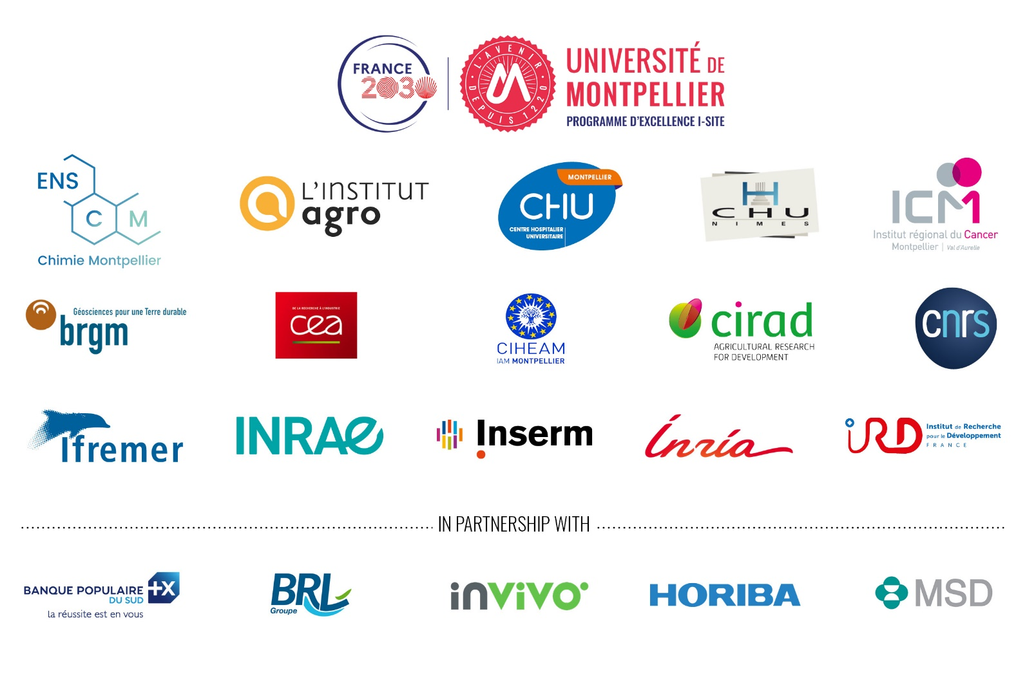

Entente stratégique : BRGM – CEA – CIHEAM-IAM – CHU-Montpellier – CHU-Nîmes – CIRAD – CNRS – ENSCM – ICM – IFREMER – INRAE – INRIA – INSERM – Institut Agro Montpellier – IRD – Université de Montpellier

